Система задач по теме «Двугранные углы»

Тема «Двугранные углы» — одна из важных в курсе стереометрии. Обычно понятия двугранного угла и его линейного угла учащиеся усваивают легко, однако не всегда при этом приобретают необходимые навыки изображения линейных углов,- что является одной из причин затруднений, возникающих у них при решении стереометрических задач. Чтобы преодолеть формализм в усвоении этих' понятий и выработать навыки построения линейных углов, необходима определенная система задач, которая и приводится в данной статье.
Предлагаемые задачи разбиты на четыре условные группы: 1) на доказательство того, что отмеченный на рисунке угол является линейным; 2) на выделение линейного угла среди нескольких обозначенных на рисунке углов; 3) на построение линейного угла данного двугранного угла; 4) вычислительные задачи.
В процессе решения этих задач учащиеся не только вырабатывают навыки построения линейных углов данных двугранных углов, но и повторяют различные понятия, приемы решения прямоугольных треугольников, вычисления площадей, правила изображения фигур на рисунке. Обычно такие задачи решаются по готовым рисункам, выполненным на плакатах или кодопленках. Если рисунки сделать на карточках и вложить их в целлофановые мешочки, то задачи можно использовать для индивидуального опроса учащихся или для самостоятельной работы. Эти задачи можно рассматривать и как подготовительные при решении более сложных задач.
Первая группа задач
- РАВС — пирамида; '^ЛСВ = 90°, -прямая РВ перпендикулярна плоскости ЛВС (рис. 1 ).
Доказать, что угол РСВ — линейный угол двугранного угла с ребром АС.
- РАВС — пирамида; АВ = ВС, О — середина отрезка АС, прямая РВ перпендикуляр
на плоскости ЛВС (рис. 2).
Доказать, что угол РОВ — линейный угол двугранного угла с ребром АС.
- РАВСО — пирамида; прямая РВ перпендикулярна плоскости АВС, ВКЛ-ОС (рис. 3).
Доказать, что угол РКВ — линейный угол двугранного угла с ребром СО,
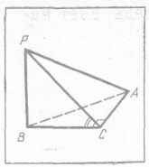
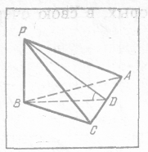

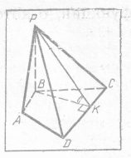
Рис. 2
Рис. 3
Рис. 1
Вторая группа
1 РАВС — пирамида, основание которой -правильный треугольник. Какой из отмеченных углов является линейным углом двугранного угла с ребром АС, если:
_{а}) о — середина отрезка АС (рис. 4), пря
мая РВ перпендикулярна плоскости АВС;.
б) м — середина отрезка АС (рис. .&),
ОЛМ1ВЛ1 и прямая РО перпендикулярна плоскости ЛВС?
Рис. 4
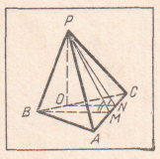

2 РАВС — пирамида; О — середина отрезка АС прямая РВ перпендикулярна плоскости
АВС (рис. 6). Каким должен быть треугольник АВС, чтобы линейным углом двугранного угла с ребром АС являлся угол РОВ; угол РАВ; угол РКВ?
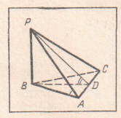
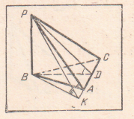
Рис. 5
Рис. 6
Третья группа
1. Построить линейный угол двугранного угла с ребром АС, если в пирамиде РАВС:
а) АВ=ВС, прямая РВ перпендикулярна плоскости АВС (рис. 7);
б) грань АВС — правильный треугольник, О — точка пересечения медиан, прямая РО
перпендикулярна плоскости АВС (рис. .8);
в) грань АВС — правильный треугольник, О — середина отрезка АВ, прямая РО пер
пендикулярна плоскости АВС (рис. 9).
2. Дан прямоугольник АВСО и точка Р вне его плоскости.
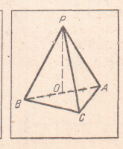
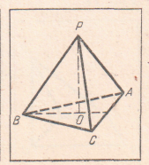
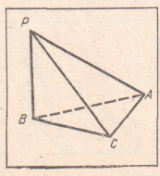
Рис. 8
Рис. 9
Рис. 7
Построить линейный угол двугранного угла с ребром ОС, если:
а) прямая ВР перпендикулярна плоскости АВС (рис. 10);
б) точка О принадлежит отрезку АВ, прямая РО перпендикулярна плоскости АВС
(рис. 11);
_{в}) о —точка пересечения диагоналей, прямая РО перпендикулярна плоскости ЛВС
(рис. 12).
3 Дан ромб АВСО; прямая РС перпендикулярна плоскости ЛВС. Построить линейный угол двугранного угла с ребром ВО (рис. 13).
4. Построить линейный угол двугранного угла с ребром АО, если:
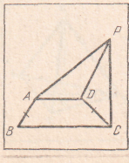
а) АВСО — трапеция, угол BAD=90°, прямая РВ перпендикулярна плоскости AВС (рис. 14);
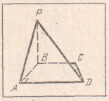
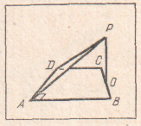

Рис. 14
Рис. 15
Рис. 13
б) АВСО — трапеция, ^ВАО=90°, точка О принадлежит отрезку ВС, прямая РО перпен
дикулярна плоскости ЛВС (рис. 15);
в) АВСО — равнобокая трапеция, прямая ВР перпендикулярна плоскости АВС (рис. 16);
г) АВСО — равнобокая трапеция, прямая РС перпендикулярна плоскости АВС (рис. 17).
Четвертая группа
1. Дана пирамида РАВС. Найти величину двугранного угла с ребром АС, если:
а) прямая РВ перпендикулярна плоскости

АВС, ,./1С=90⁰, ВС=РВ=4 см (рис.18);
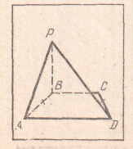

Рис. 16
Рис. 17
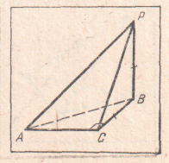
Рис. 18
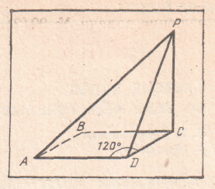
Рис. 19

б) прямая РВ перпендикулярна плоскости 'АВС, ЛВ=ВС = 5 см, ВР=ЛС=6 см (рис.7);
в) грань ЛВС—правильный треугольник, АВ=6 см, О — точка пересечения медиан,
прямая ОР перпендикулярна плоскости ЛВС, ОР = 4 см (рис. 8);
г) грань ЛВС — правильный треугольник, точка О — середина отрезка ЛВ, ЛВ = 6 см,
прямая ОР перпендикулярна плоскости АВС, ОР = 4 см (рис. 9).
2. АВСО — прямоугольник, ВО —41^3 см, прямая РВ перпендикулярна плоскости ЛВС,
РВ=6 см, двугранный угол с ребром ОС равен 60°. Найти стороны прямоугольника (рис. 10).
3. АВСО — прямоугольник, его площадь 48 см², ОС=4 см, прямая РО перпендикуляр
на плоскости ЛВС, Р0=6 см. Найти величину двугранного угла с ребром ОС (рис. 12)'.
- АВСО— :ромб, ВО=4 см, прямая РС перпендикулярна плоскости АВС, РС=8 см.
Двугранный угол с ребром ВО равен 45°. Найти площадь ромба (рис. 13).
- В параллелограмме АВСО LАОС=120°, АО=8 см, ОС=6 см, прямая РС перпендику
лярна плоскости ЛВС, РС=9 см (рис. 19). Найти величину двугранного угла с ребром
АО и площадь параллелограмма.

